Вот у нас есть 2D основание.
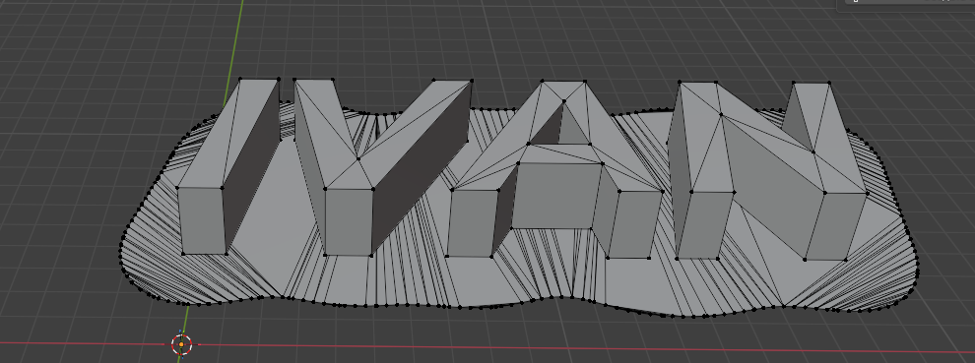
Добавляем слева от него Plane и объединяем их в один объект Ctrl+J. Plane выравниваем по высоте с основанием модели.
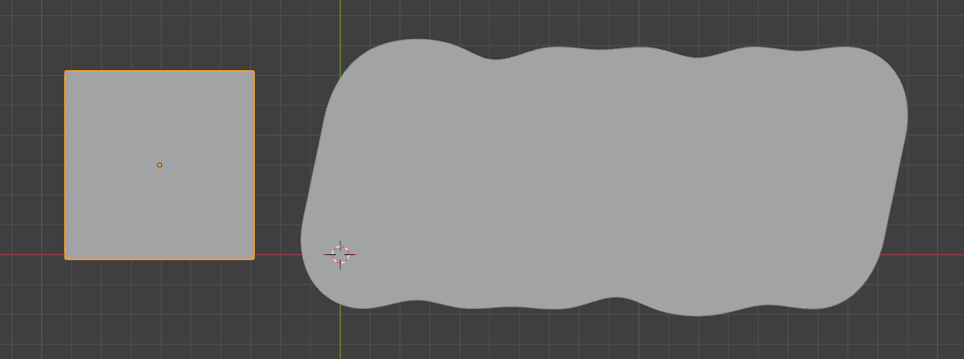
В режиме Edit Mode включаю опции Auto Merge и Split Edges с параметром 0.001 mm
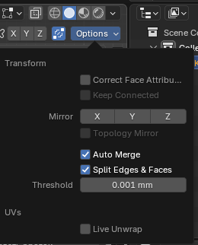
Берем правую верхнюю точку ушка и делаем Extrude по оси X в сторону основания, пока не будет пересечено ребро основания. На ребре создастся новая точка. Нашу точку (которая была экструдирована) можно удалить.
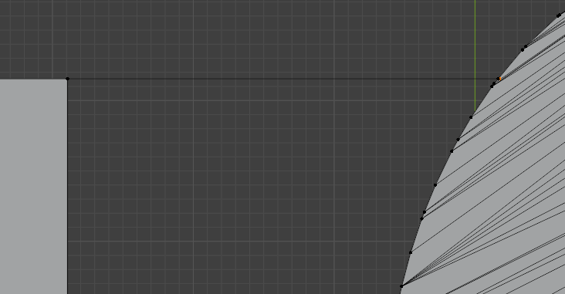
Повторяем это с правой нижней точкой ушка.
Выделяем точки входящие в наш диапазон: новые точки на основании; все точки на основании находящиеся между нашими новыми точками; точки с правой стороны ушка.
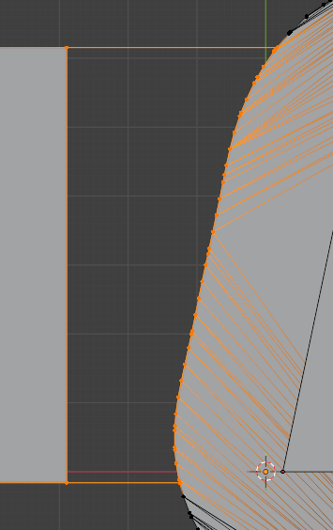

Face -> Fill. Или Жмем Alt+F – делаем заполнение.
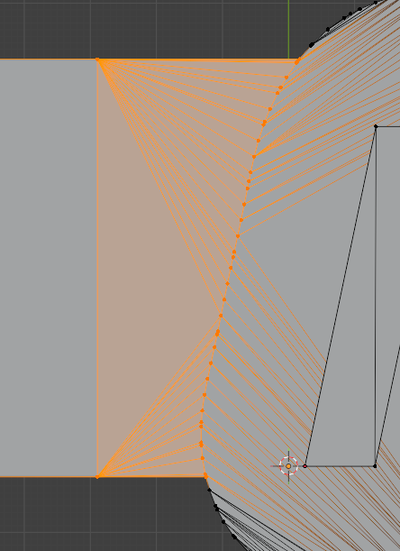
Теперь можно Extrude основания с ушком вниз.

